ÉPREUVE SPÉCIFIQUE - FILIÈRE TSI
PHYSIQUE - CHIMIE
Durée : 4 heures
N.B. : le candidat attachera la plus grande importance à la clarté, à la précision et à la concision de la rédaction. Si un candidat est amené à repérer ce qui peut lui sembler être une erreur d'énoncé, il le signalera sur sa copie et devra poursuivre sa composition en expliquant les raisons des initiatives qu'il a été amené à prendre.
RAPPEL DES CONSIGNES
- Utiliser uniquement un stylo noir ou bleu foncé non effaçable pour la rédaction de votre composition ; d'autres couleurs, excepté le vert, bleu clair ou turquoise, peuvent être utilisées, mais exclusivement pour les schémas et la mise en évidence des résultats.
- Ne pas utiliser de correcteur.
- Écrire le mot FIN à la fin de votre composition.
Les calculatrices sont interdites.
Le sujet est composé de cinq parties, toutes indépendantes.
Certaines valeurs numériques ont été arrondies pour faciliter les calculs à la main.
Les données utiles sont regroupées en début de partie, le cas échéant.
Physique-chimie dans la cuisine!
Les parties I à III s'intéressent au fonctionnement de trois appareils électroménagers : une plaque à induction, une machine à eau pétillante et un réfrigérateur.
La partie IV concerne l'étude d'une bouteille de vin.
Enfin, la partie V traite de l'étude d'une expérience réalisée dans un four micro-ondes, sous forme de question ouverte.
Partie I-Plaque à induction
Dans une plaque à induction, une bobine est placée sous une plaque en vitrocéramique. Lorsque cette bobine est parcourue par un courant électrique alternatif, un champ magnétique variable induit un champ électrique qui entraîne la circulation de courants électriques dans le métal du récipient posé sur la plaque. Ces courants électriques, appelés " courants de Foucault ", génèrent de l'énergie thermique par effet Joule.
Nous nous intéresserons tour à tour au champ magnétique créé par un fil rectiligne de longueur infinie, puis par une spire circulaire.
Ensuite, nous nous intéresserons au phénomène d'induction dans le fond de la casserole et à l'effet Joule associé.
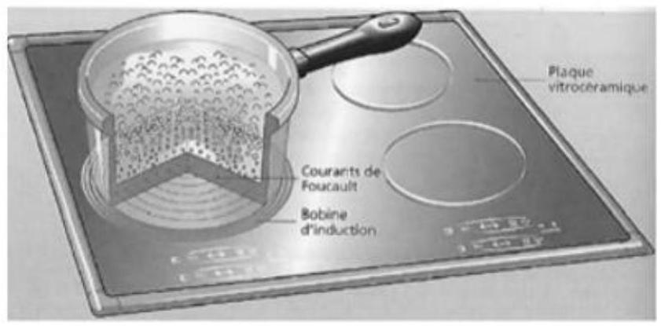
Figure 1 - Plaque à induction
Source : La physique par les objets quotidiens - Cédric Ray et Jean-Claude Poizat
Les données utiles à la Partie I sont indiquées ci-dessous :
Données - Partie I
Théorème de Stokes :
${\text{∮} }_{(C)}\vec{A}⋅\vec{dl}=\iint_{Σ}{ }\vec{rot}(\vec{A})\vec{dS}$ où $Σ$ est une surface qui s'appuie sur le contour fermé $C$ orienté.
Conductivité thermique de l'acier : $λ=16 W⋅{ m}^{−1}⋅{ K}^{−1}$
Capacité thermique massique de l'acier: $c=1,0 kJ⋅{ kg}^{−1}⋅{ K}^{−1}$
Masse volumique de l'acier : $ρ=8000 kg⋅{ m}^{−3}$
l. 1 - Théorème d'Ampère
Q1. Écrire l'équation de Maxwell-Ampère reliant le champ magnétique, le vecteur densité de courant et le champ électrique.
On considère que l'on se trouve dans le cas de régimes lentement variables. Le champ magnétique s'identifie alors au champ magnétique déterminé selon une approche de magnétostatique.
Q2. Que devient l'équation de Maxwell-Ampère dans le cadre de l'hypothèse précédente ?
Q3. En utilisant le théorème de Stokes, démontrer le théorème d'Ampère dans le cadre de la magnétostatique et dans le cas des courants circulant dans des circuits filiformes. Vous préciserez sur un schéma les conventions d'orientation des surfaces et contours utilisés.
l. 2 - Champ magnétique créé par un fil rectiligne de longueur infinie
Soit un fil rectiligne de longueur infinie parcouru par un courant électrique d'intensité $I$ et placé dans le vide. L'espace est rapporté à la base cylindrique ( $\vec{u_{r}},\vec{u_{θ}},\vec{u_{z}}$ ).
On considère que, dans l'hypothèse de régimes lentement variables, le cas d'un courant d'intensité variable au cours du temps est assimilable au cas d'un courant d'intensité constante.
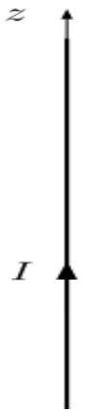
Figure 2 - Fil infini parcouru par un courant électrique d'intensité $I$
Q4. Analyser les symétries et les invariances de la distribution de courant pour déterminer la direction du champ magnétique et les paramètres d'espace dont dépendent sa ou ses coordonnée(s) en coordonnées cylindriques.
Q5. En appliquant le théorème d'Ampère, établir l'expression du champ magnétique créé par ce fil à une distance $R$ du fil. Préciser le contour d'Ampère choisi.
1.3 - Champ magnétique créé par une spire
Soit une spire circulaire de rayon $r$, de centre O , parcourue par un courant d'intensité $I$.
On considère ici encore que, dans l'hypothèse de régimes lentement variables, le cas d'un courant d'intensité variable au cours du temps est assimilable au cas d'un courant d'intensité constante.
Soit un point $M$ situé sur l'axe de la spire, de coordonnée $x$ et tel que du point $M$ la spire soit vue sous l'angle $α$.
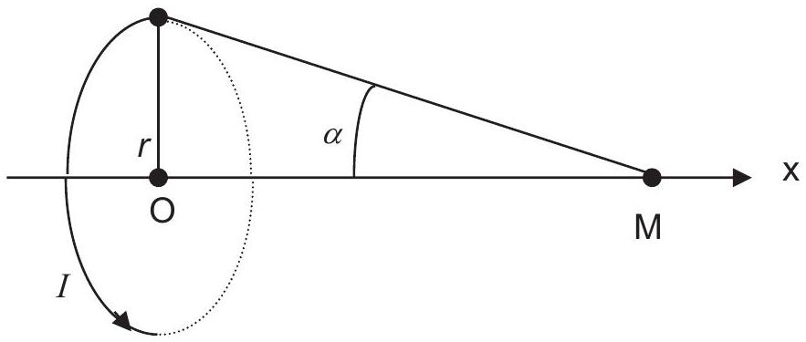
Figure 3 - Spire circulaire de rayon $r$ parcourue par un courant d'intensité $I$
Q6. En utilisant les propriétés de symétrie de la distribution de courant, déterminer la direction et le sens du champ magnétique créé par cette spire au point M .
Reproduire succinctement le schéma précédent et représenter la direction et le sens du champ magnétique créé au point M .
Le champ magnétique créé en un point M de l'axe de la spire est donné par l'expression :
$$B=\frac{μ_{0}I}{2r}\sin^{3}⁡(α)=B_{0}\sin^{3}⁡(α)$$
où $α$ représente l'angle sous lequel la spire est vue depuis le point M et $B_{0}=\frac{μ_{0}I}{2r}$.
Q7. Établir l'expression de $B$ au point M en fonction de $B_{0},r$ et de $x,x$ représentant la distance entre le point O et le point M .
Pour des distances x petites par rapport au rayon de la spire, un développement limité permet de montrer que l'expression du champ $B$ au point $M$ est donnée par :
$$B=B_{0}\left(1−\frac{3}{2}\frac{x^{2}}{r^{2}}\right).$$
Q8. Quelle valeur maximale de $x$ permet de considérer que le champ $B$ est égal à $B_{0}$, (à $10\%$ près).
On exprimera $x$ en fonction de $r$. On donne $\sqrt{\frac{2}{30}}≈0,26$.
1.4 - Chauffage par induction
Une plaque à induction comporte une bobine $(P)$ de rayon $r_{1}$ permettant de créer un champ magnétique. La bobine $(P)$ est parcourue par un courant sinusoïdal d'intensité $I(t)=I_{0}cos⁡(ωt)$ et de fréquence $f=60kHz$. On modélise la casserole métallique posée sur la plaque par une spire ( $S$ ) circulaire de rayon $r_{2}<r_{1}$. Elle est parcourue par un courant d'intensité $i(t)$.
Les sens des courants sont arbitrairement ceux mentionnés sur la figure 4 .
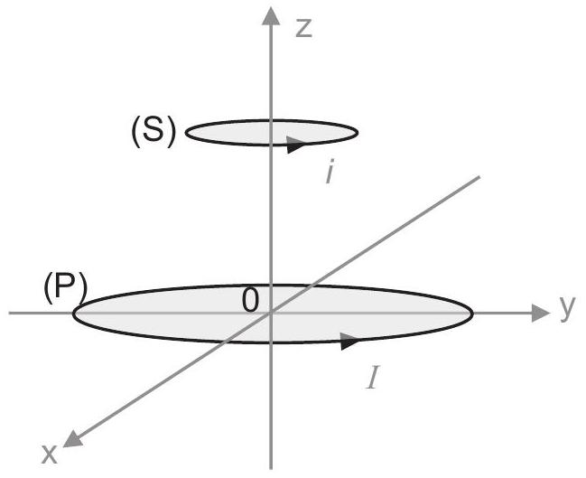
Figure 4 - Représentation de la bobine $(P)$ et de la spire $(S)$
On considère les hypothèses simplificatrices suivantes :
- la casserole posée sur la plaque à induction est à une distance $z_{0}$ de la bobine ;
- le champ magnétique auquel est soumis la casserole est uniforme et son expression est donnée par: $\vec{B}=B_{0}cos⁡(ωt)\vec{u_{z}}$ où $B_{0}$ est une constante ;
- la spire (S) a une résistance électrique $R$ et son inductance propre est négligée.
Q9. Déterminer l'expression du flux $Φ$ du champ magnétique qui traverse la spire ( S ).
Q10. En déduire l'expression de la force électromotrice induite e apparaissant dans la spire (S).
Q11. Déterminer l'expression du courant induit $i(t)$ dans la bobine.
Q12. Déterminer l'expression de la puissance instantanée $P(t)$ dissipée par effet Joule dans la spire (S).
Q13. En utilisant les résultats des questions précédentes, montrer que la puissance moyenne $P_{\text{moy }}$ dissipée par effet Joule dans la spire (S) est égale à :
$$P_{\text{moy }}=\frac{{\left(ωB_{0}πr_{2} ^{2}\right)}^{2}}{2R}.$$
Q14. Par quel phénomène physique l'énergie thermique transmise au fond de la casserole par effet Joule est-elle transmise au contenu de la casserole ?
Q15. Citer un intérêt d'une plaque à induction par rapport à une plaque de cuisson électrique fonctionnant à l'aide d'une résistance électrique.
Q16. Déterminer l'ordre de grandeur des longueurs que $r_{1},r_{2}$ et $z_{0}$ ne doivent pas dépasser pour permettre de considérer que l'approximation des régimes quasi-stationnaires est justifiée. Commenter.
Une poêle en acier est posée sur la plaque à induction en fonctionnement. On s'intéresse à présent à la conduction thermique au sein du manche en acier de la poêle.
Ce dernier a une longueur L = 20 cm et est modélisé par un cylindre représenté sur la figure 5.
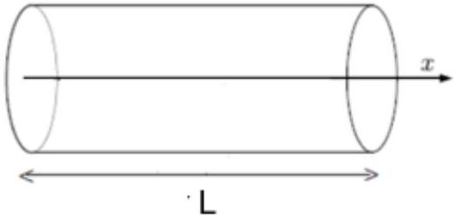
Figure 5 - Modélisation du manche en acier de la poêle
Le champ de température est de la forme $T(x,t)$. L'équation de la diffusion thermique à une dimension en coordonnées cartésiennes s'écrit :
$$\frac{∂T}{∂t}=\frac{λ}{ρc}\frac{∂^{2}T}{∂x^{2}}.$$
Q17. En utilisant l'équation précédente, justifier qualitativement l'irréversibilité du phénomène de diffusion thermique.
Soit $τ$ la durée caractéristique du phénomène de diffusion thermique.
Q18. En expliquant la démarche suivie, déterminer un ordre de grandeur de cette durée $τ$. Commenter.
Partie II - Machine à eau pétillante
Une machine à eau pétillante permet aux consommateurs de transformer facilement l'eau du robinet en eau pétillante en quelques secondes. Elle permet également de transformer une boisson sucrée quelconque en soda.
Ces machines offrent une alternative économique et écologique à la consommation de boissons gazeuses en bouteilles plastiques à usage unique.
L'eau pétillante est obtenue par dissolution de dioxyde de carbone sous haute pression dans l'eau initialement plate (sans gaz). Le dioxyde de carbone est stocké dans une bonbonne métallique sous haute pression. Les données relatives à la partie II sont indiquées ci-après.
Données - Partie II
Numéros atomiques et masses molaires atomiques
Élément | H | C | O
Numéro atomique | 1 | 6 | 8
Masse molaire $\left(g⋅{mol}^{−1}\right)$ | 1,0 | 12 | 16

Électronégativité dans l'échelle de Pauling
L'électronégativité de l'hydrogène vaut 2,2 et celle de l'oxygène vaut 3,4 .
Enthalpies standard de formation à 298 K
$$Δ_{f}H^{∘}\left({CO}_{2( g)}\right)=−393,5 kJ⋅{ mol}^{−1}$$
$$Δ_{f}H^{∘}\left({CO}_{2(aq)}\right)=−413,8 kJ⋅{ mol}^{−1}$$
Relation de Van't Hoff : $\frac{dln⁡\left(K^{∘}\right)}{dT}=\frac{ΔrH ^{∘}}{{RT}^{2}}$
Masse volumique du thé liquide : $ρ=1,0 kg⋅{ L}^{−1}$
Masse d'un glaçon : $m≈10 g$
Capacité thermique massique du thé liquide et de l'eau liquide : $c_{\text{liq }}≈4,0 kJ⋅{ K}^{−1}⋅{ kg}^{−1}$
Capacité thermique massique de la glace: $c_{g}≈2,0 kJ⋅{ K}^{−1}⋅{ kg}^{−1}$
Enthalpie massique de fusion de la glace à $0^{∘}C$ : $L_{\text{fus }}=3,3⋅{10}^{2} kJ⋅{ kg}^{−1}$
II. 1 - Étude des molécules d'eau et de dioxyde de carbone
Q19. Donner les schémas de Lewis des molécules d'eau et du dioxyde de carbone.
La molécule d'eau est coudée alors que le dioxyde de carbone est une molécule linéaire.
Q20. Expliquer qualitativement cette différence.
Q21. Représenter, justifications à l'appui, le vecteur moment dipolaire de la molécule d'eau sur un schéma de celle-ci. Préciser le qualificatif donné en conséquence à cette molécule.
Q22. En expliquant la démarche suivie, déterminer quelle espèce, parmi l'eau ou le dioxyde de carbone, possède la température d'ébullition la plus élevée sous une pression de 1 bar.
II. 2 - Équilibre chimique de gazéification de l'eau
Lors de la gazéification de l'eau, le dioxyde de carbone gazeux, supposé parfait, se dissout suivant l'équation (1) :
$${CO}_{2( g)}={CO}_{2(aq)}$$
Q23. Déterminer l'enthalpie standard de réaction de l'équilibre (1). Préciser si la transformation est exothermique ou endothermique.
Q24. Indiquer l'influence d'une augmentation de température sur l'équilibre (1). Justifier la réponse apportée.
On donne dans le tableau 1 quelques valeurs de la solubilité du ${CO}_{2}$ dans l'eau :
Température $\left( ^{∘}C\right)$ | 0 | 10 | 20 | 30 | 40 | 50
Solubilité du dioxyde de carbone $\left(g⋅L^{−1}\right)$ | 3,35 | 2,32 | 1,69 | 1,26 | 0,97 | 0,76

Tableau 1 - Solubilité du dioxyde de carbone dans l'eau à différentes températures sous 1 bar
Q25. La réponse à la question précédente est-elle en accord avec les valeurs expérimentales du tableau 1 ? Justifier la réponse apportée.
Q26. Déterminer l'expression du quotient de réaction $Q_{r}$ associé à l'équilibre précédent en fonction notamment de la pression partielle $p_{{CO}_{2}}$ en dioxyde de carbone gazeux et de la concentration $\left[{CO}_{2(aq)}\right]$ en dioxyde de carbone dissous.
Q27. Préciser l'influence d'une augmentation isotherme de la pression en dioxyde de carbone gazeux sur le quotient de réaction. Dans quel sens le milieu réactionnel évoluera-t-il pour retourner vers l'équilibre?
Q28. Donner l'expression du potentiel chimique du dioxyde de carbone gazeux supposé parfait, $μ_{{CO}_{2}, g}$ à la température T et pour une pression partielle $p_{{CO}_{2}}$ en ${CO}_{2}$.
Q29. Donner l'expression du potentiel chimique du dioxyde de carbone dissous, soluté supposé infiniment dilué, $μ_{CO2\text{,aq }}$, à la température T , en fonction de la concentration en quantité de matière en ${CO}_{2}$ dissous.
Lorsqu'une espèce chimique est dans un état d'équilibre entre deux phases, son potentiel chimique est le même dans chacune des phases.
Q30. Montrer alors, lorsque l'équilibre (1) est établi à la température $T$ et sous une pression totale P fixée, qu'il est possible d'écrire :
$$\left[{CO}_{2(aq)}\right]=kpp_{{CO}_{2}}$$
où k est une constante ne dépendant que de la température $T$ dont vous donnerez l'expression littérale.
Dans les conditions de l'expérience, la constante k a pour valeur: $k=0,025 mol⋅{ L}^{−1}⋅{bar}^{−1}$.
Q31. Calculer la valeur de la concentration en quantité de matière en dioxyde de carbone dissous, à 298 K , en équilibre avec une phase gazeuse dont la pression partielle en ${CO}_{2}$ est égale à 4,0 bar.
Q32. En déduire la masse de ${CO}_{2}$ contenue dans $1,0 L$ d'eau.
II. 3 - pH de l'eau gazéifiée
Le dioxyde de carbone dissous dans l'eau pure donne lieu à l'équilibre (2) suivant, à 298 K :
$${CO}_{2(aq)}+2H_{2}O_{(l)}={HCO}_{3(aq)}^{−}+H_{3}O^{+} _{(aq)}$$
dont la constante d'équilibre thermodynamique $K_{2}^{∘}$ vaut ${10}^{−6,4}$ à 298 K .
Q33. En considérant que la concentration en dioxyde de carbone dissous ${CO}_{2(aq)}$ de l'eau gazéifiée est égale à $0,10 mol⋅{ L}^{−1}$, déterminer le pH de la solution.
II. 4 - Thé glacé pétillant
Un étudiant souhaite réaliser un thé glacé pétillant bien rafraîchissant. Dans un thermos, il ajoute 100 cL de thé pétillant à la température de ${20}^{∘}C$, ainsi que des glaçons à la température de $−{15}^{∘}C$.
Q34. En détaillant la démarche suivie, déterminer la masse de glaçons à ajouter pour obtenir une température finale de ${10}^{∘}C$. Commenter.
Partie III - Réfrigérateur à compresseur
Le réfrigérateur à compresseur est le réfrigérateur le plus courant dans les cuisines. Comment le reconnaître? Si votre réfrigérateur fait du bruit de temps en temps, c'est justement à cause du compresseur !
Un réfrigérateur a pour but de refroidir les aliments qu'il contient pour permettre leur conservation. Pour cela, un fluide va décrire un cycle thermodynamique appelé cycle frigorifique.
On se propose, dans cette partie, d'étudier un modèle thermodynamique simple du fonctionnement du réfrigérateur.
On considère une machine frigorifique ditherme cyclique basée sur le principe de fonctionnement suivant : " Un fluide frigorigène circule entre les différents organes de la machine. Mis en mouvement par le compresseur, ce fluide refroidit la source froide et réchauffe la source chaude ".
Un schéma simplifié de ce réfrigérateur est donné figure 6 .
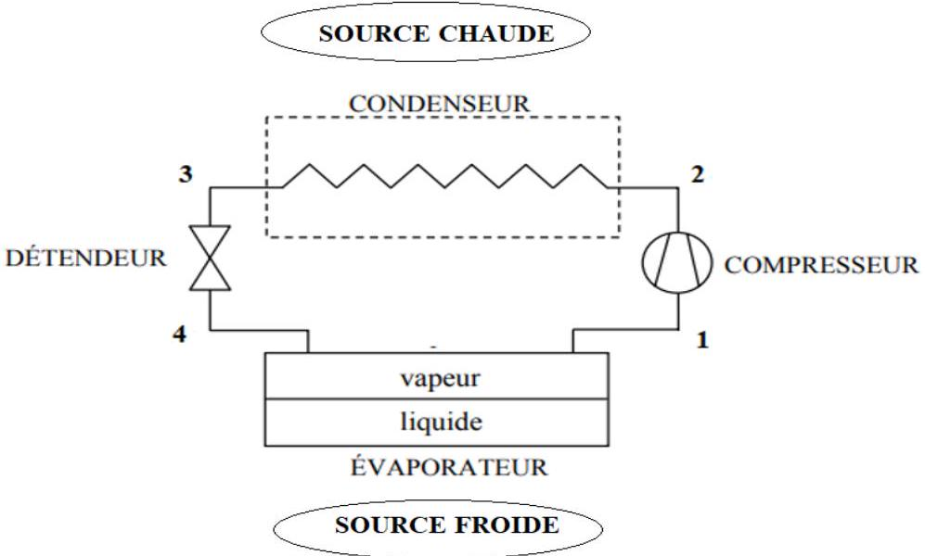
Figure 6 - Schéma simplifié du réfrigérateur
On notera $Q_{f}$ et $Q_{c}$ les transferts thermiques reçus algébriquement par le fluide de la part, respectivement de la source froide et de la source chaude au cours d'un cycle modèle. On notera $W$, le travail reçu par le fluide au cours d'un cycle.
Q35. Donner et justifier les signes des quantités algébriques suivantes : $Q_{f},Q_{c}$ et $W$.
Q36. Sachant que le réfrigérateur est installé dans la cuisine, indiquer où se situe la source froide et où se situe la source chaude.
Le condenseur est la série de longs et fins tubes noirs situés généralement sur la face arrière du réfrigérateur.
Q37. Sans utiliser le diagramme enthalpique de la figure 7 , indiquer si, lorsque le fluide traverse le condenseur, sa température est supérieure, inférieure ou égale à celle de l'air ambiant.
La figure 7 représente le diagramme enthalpique (pression $P$ en fonction de l'enthalpie massique h ) d'un fluide frigorigène (ici le R134a). Les transformations au cours d'un cycle sont :
- $1→2$ : compression adiabatique réversible du fluide dans le compresseur calorifugé ;
- $2→3$ : échange thermique isobare à haute pression $P_{c}$ dans le condenseur ;
- $3→4$ : détente isenthalpique dans le détendeur ;
- $4→1$ : échange thermique isobare à basse pression $P_{e}$ dans l'évaporateur.
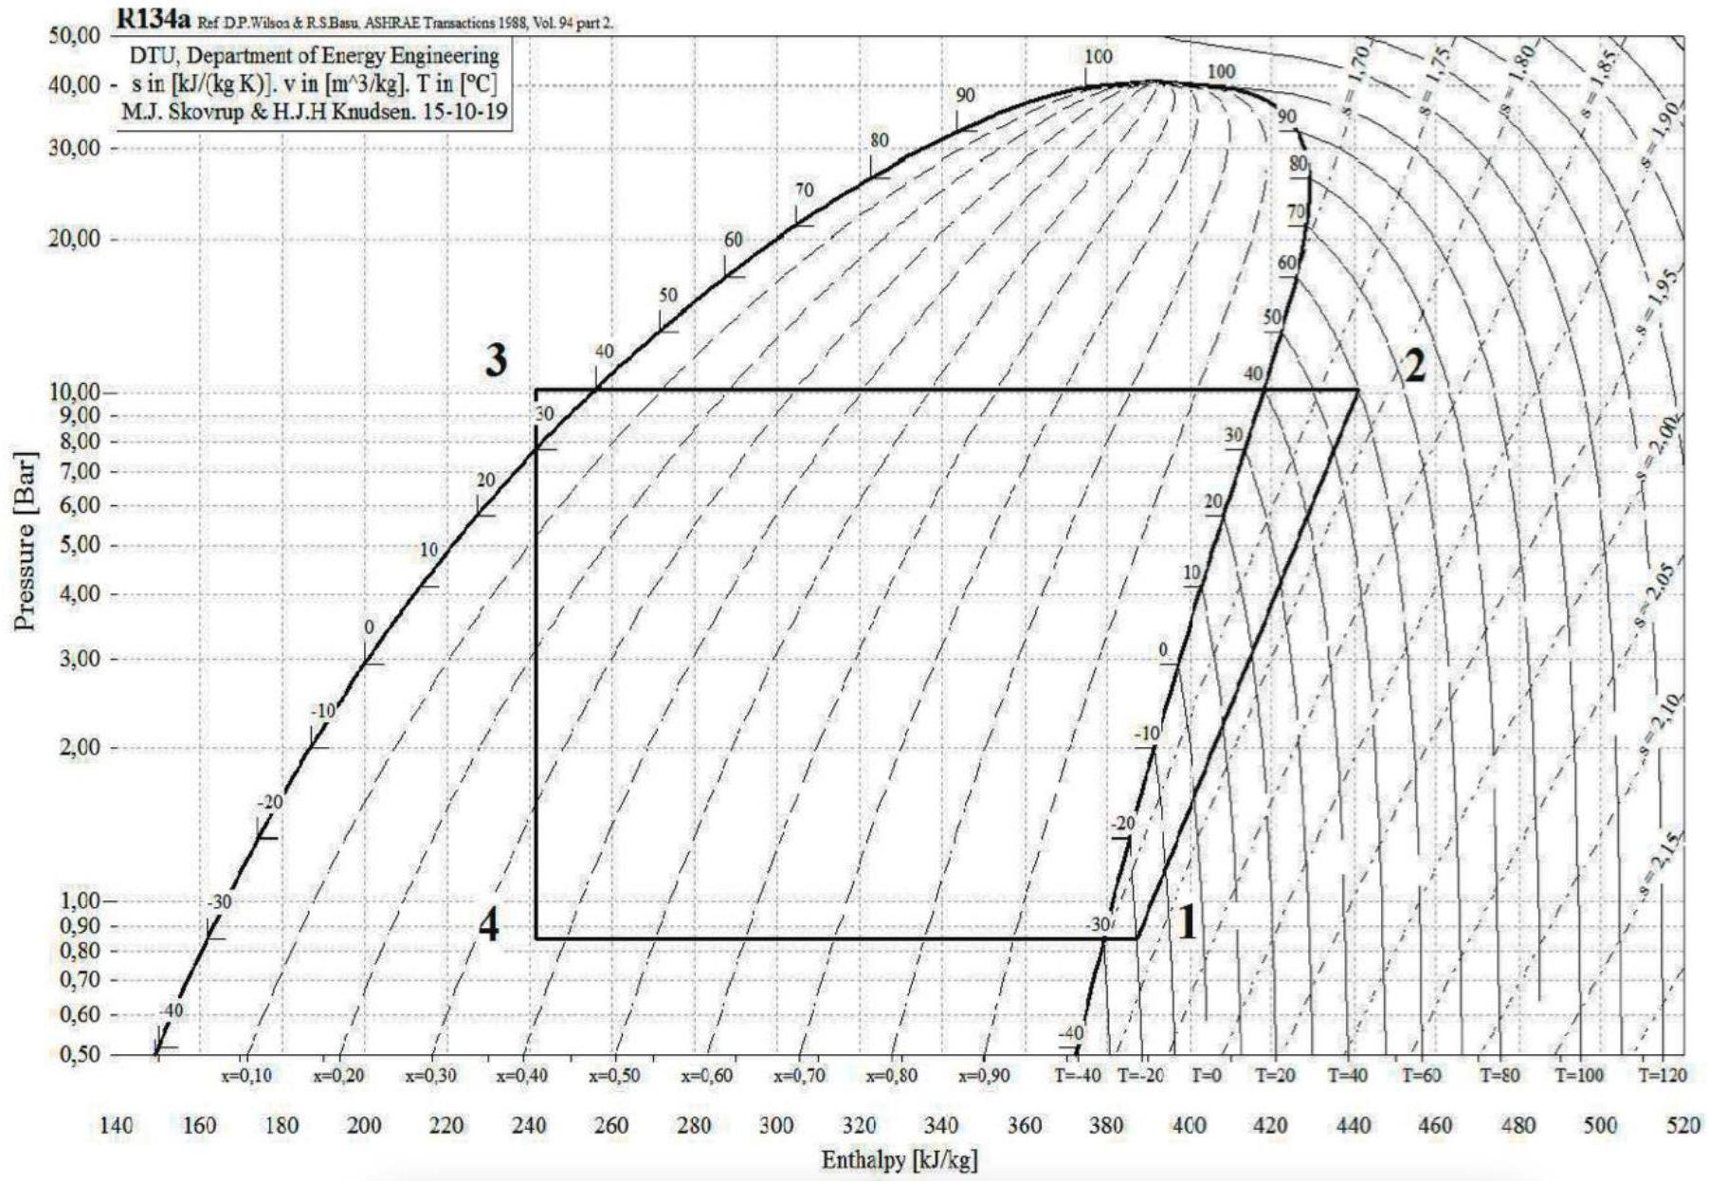
Figure 7 - Cycle suivi par le fluide R134a dans le diagramme enthalpique
Q38. En utilisant le diagramme enthalpique ci-dessus, répondre aux questions suivantes.
a) Donner les valeurs des pressions $P_{e}$ au sein de l'évaporateur et $P_{c}$ au sein du condenseur.
b) Déterminer le titre massique $x_{v}$ en vapeur au point 4 .
c) Donner la valeur de la température $T_{2}$ en sortie du compresseur.
Q39. Donner l'expression générale du premier principe lorsqu'il est appliqué à un fluide en écoulement stationnaire unidimensionnel en nommant les grandeurs introduites.
Dans la suite des questions, on négligera les variations d'altitude et de vitesse du fluide.
Q40. Déterminer les transferts thermiques massiques reçus par le fluide de la part de la source froide $q_{F}$ et de la source chaude $q_{C}$, ainsi que le travail indiqué (ou utile) massique w reçu au cours du cycle.
Q41. Montrer que l'efficacité $e_{1}$ de ce réfrigérateur est proche de 3,0 .
Q42. En appliquant les deux principes de la thermodynamique à un cycle réversible, montrer que l'expression de l'efficacité de Carnot pour une machine frigorifique fonctionnant entre une source chaude $T_{c}$ et une source froide $T_{f}$, est donnée par :
$$e_{\text{Carnot }}=\frac{T_{f}}{T_{c}−T_{f}}.$$
Q43. Donner une valeur numérique approchée de l'efficacité de Carnot du réfrigérateur dans le cas d'une source froide à la température $T_{f}=3,0^{∘}C$ et d'une source chaude à la température $T_{c}={23}^{∘}C$. Comparer à la valeur trouvée pour le cycle précédent. Le résultat de cette comparaison était-il prévisible ? Justifier la réponse apportée.
Du givre peut se former à l'intérieur du réfrigérateur : en effet, l'évaporateur étant très froid, la vapeur d'eau se transforme en fines couches de glace appelée givre.
Q44. Nommer le changement d'état relatif à cette formation du givre.
Si on laisse s'accumuler une couche de givre, on admet que l'entropie créée $S_{c}$ augmente pour un même transfert thermique pris à la source froide lors d'un cycle.
Q45. Montrer que l'on obtient pour un cycle réel la relation suivante :
$$\frac{Q_{c}}{Q_{f}}=−α\frac{T_{c}}{T_{f}}$$
où $α$ est une constante à préciser en fonction de $T_{f},Q_{f}$ et de $S_{c}$.
En prenant une valeur de $α$ égale à 1,55 , l'efficacité du réfrigérateur est à présent égale à $e_{2}=1,50$.
Q46. En déduire la surconsommation électrique du réfrigérateur due à la présence de givre. On pourra donner le résultat en pourcentage.
Partie IV - Bouteille de vin
Dans le monde du vin, une " bouteille carrée " est à la fois rare et originale. Des vignerons du sud de la France ont commercialisé du vin dans une bouteille de forme parallélépipédique à base carrée modélisée à la figure 8.
Une bouteille de vin, choisie dans la cave à une température de $T_{i}=8,0^{∘}C$ est apportée dans la cuisine dont la température vaut $T_{A}={22}^{∘}C$.
La bouteille est assimilée à un parallélépipède de longueur $L=20 cm$, de largeur $I=7,5 cm$ et dont l'épaisseur e du verre est égale à e $=3,0 mm$.
Dans cette modélisation simple, les échanges thermiques entre l'extérieur et le vin se font uniquement au niveau des surfaces latérales de la bouteille.
La température $T_{i}$ du vin est supposée uniforme à l'intérieur de la bouteille. On se place en régime quasi-stationnaire.
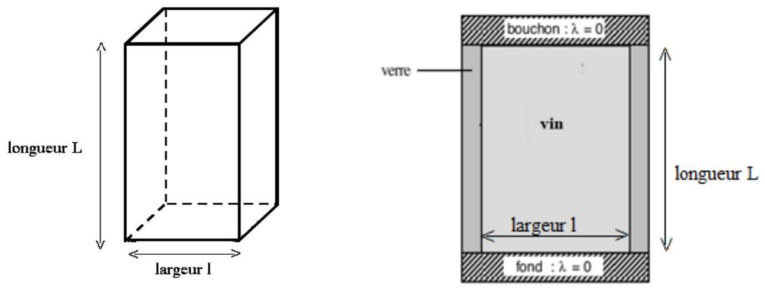
Figure 8 - Modélisation de la bouteille de vin (Schéma de gauche : vue en 3D - Schéma de droite : vue d'une face)
Données - Partie IV
Conductivité thermique du verre : $\lambda=1,0 \mathrm{~W} \cdot \mathrm{~m}^{-1} \cdot \mathrm{~K}^{-1}$
Capacité thermique du système \{vin + bouteille\} : $\mathrm{C}=3,0 \mathrm{~kJ} \cdot \mathrm{~K}^{-1}$
Masse volumique du vin (approximée à celle de l'eau) : $\rho=1000 \mathrm{~kg} \cdot \mathrm{~m}^{-3}$
Coefficient conducto-convectif : h = 10 (SI)
On étudie, dans les questions Q47 à Q50, le phénomène de conduction thermique à travers une des surfaces latérales de la bouteille, d'épaisseur e et de surface S . On notera $T_{S}$ la température de la surface extérieure du verre, égale à $T_{A}$ en l'absence de convection.
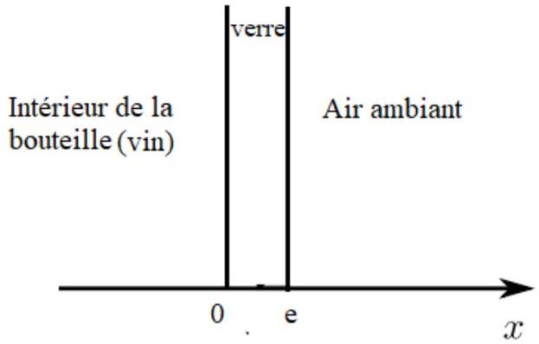
Figure 9 - Modélisation d'une surface latérale de la bouteille de vin
Q47. Énoncer la loi de Fourier dans un cas unidimensionnel en coordonnées cartésiennes et préciser, sur le schéma de la figure 9 à reproduire sur votre copie, le sens réel du vecteur densité de flux thermique.
Q48. En vous basant sur une analogie électrique, donner les correspondances entre les trois grandeurs thermiques suivantes température $T$, résistance thermique $R_{\text{th }}$, flux thermique $φ$ et les grandeurs électriques analogues.
Q49. En déduire l'expression littérale de la résistance thermique en fonction de $T_{i},T_{S}$ et du flux thermique.
Q50. Après avoir rappelé la relation entre le flux thermique et le vecteur densité de flux thermique, montrer que la résistance thermique $R_{th}$ associée à la surface latérale de la bouteille d'épaisseur e et de surface $S$, représentée sur la figure 9 , s'écrit :
$$R_{th}=\frac{e}{λS}.$$
Q51. En déduire l'expression littérale de la résistance thermique totale $R_{1}$ relative à la totalité des faces latérales de la bouteille, puis faire l'application numérique.
En plus de la conduction thermique étudiée ci-dessus, on doit tenir compte des échanges thermiques superficiels entre le verre et l'air. Une surface de verre de surface $S$, à la température $T_{S}$, échange avec l'air, à la température $T_{A}$, le flux thermique $φ=hS\left(T_{S}−T_{A}\right)$ où $h$ est le coefficient conductoconvectif, constant et uniforme sur toute la surface $S$ (avec $h>0$ ).
Q52. Déterminer l'unité de h .
Q53. Exprimer la résistance thermique de convection $R_{2}$ relative à la totalité des surfaces latérales de la bouteille en fonction de $h,L$ et de I .
Q54. Donner l'expression de la résistance thermique totale $R_{\text{tot }}$ d'échange entre le vin et l'air extérieur, puis faire l'application numérique. Conclure.
Chambrer un vin est une pratique ancienne, qui consiste à remonter de la cave les vins rouges pour les ramener doucement à la température de la pièce, avant de les servir. En réalité, la température du système {vin + bouteille} dépend lentement du temps (d'où l'hypothèse d'un régime quasistationnaire) et elle sera notée $T(t)$ par la suite. Pour une dégustation optimale, le vin doit atteindre une température de ${16}^{∘}C$.
Q55. À l'aide du premier principe de la thermodynamique, montrer que la température $T(t)$ du système {vin + bouteille} vérifie une équation différentielle de la forme :
$$\frac{dT}{dt}+\frac{T}{τ}=K.$$
Préciser également les expressions littérales des constantes $τ$ et K .
Q56. Sachant que $τ=5,4⋅{10}^{3} s$ et $τK=295 K$, exprimer, puis calculer la durée nécessaire pour que le vin atteigne sa température optimale de dégustation $T_{D}={16}^{∘}C$. On donne : $ln⁡\left(\frac{7}{3}\right)≈0,8$.
Q57. Déterminer le sens d'évolution de cette durée dans le cas où le coefficient conducto-convectif h augmente. Justifier.
Partie V - Une expérience dans le four à micro-ondes !
Cette partie est traitée sous la forme d'une question ouverte. Toute initiative cohérente de la part du candidat, même si elle n'a pas abouti, sera prise en compte dans la notation.
Document 1 - Le four à micro-ondes
On modélise de manière simplifiée l'intérieur du four à micro-ondes par une cavité à une dimension de longueur L , parallèle à l'axe ( Ox ). La base cartésienne sera notée ( $\vec{e_{x}},\vec{e_{y}}$ ).
Le four à micro-ondes dispose d'un générateur d'onde (le magnétron), qui produit une onde sinusoïdale de fréquence $f$, envoyée dans la cavité du four par une antenne située sur le côté du four.
Cette onde se réfléchit sur les parois du four, constituées d'un métal parfait. Dans un cas simple de réflexion de l'onde sur la paroi
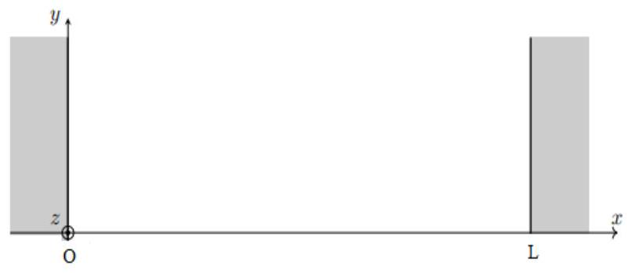
opposée, le champ électrique résultant $\vec{E}(x,t)$ associé à cette onde a alors pour expression :
$\vec{E}(x,t)=2E_{0}sin⁡(ωt)sin⁡(kx)\vec{e_{y}}$ avec $k=\frac{ω}{c}$ la pulsation spatiale et $c=3,0⋅{10}^{8} m⋅{ s}^{−1}$ la célérité de l'onde dans l'air.
Document 2 - Description de l'expérience réalisée
On dispose une tablette de chocolat d'une largeur de 70 mm au centre du four à micro-ondes. On précise que la longueur de la tablette est parallèle à l'axe (Ox) choisi dans le document 1. On bloque le fonctionnement du plateau tournant. On s'aperçoit alors que la tablette commence à fondre en des endroits privilégiés selon l'axe (Ox) comme indiqué sur la photo ci-contre :
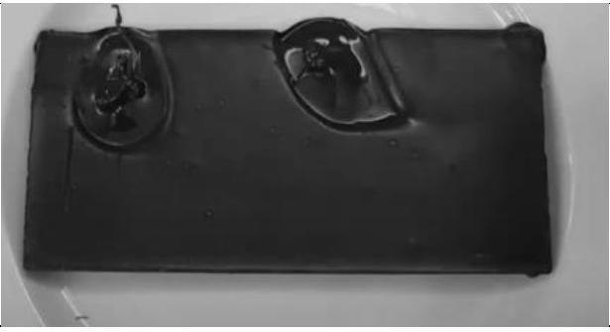
Q58. En vous aidant de l'expérience décrite ci-dessus et en expliquant la démarche suivie, évaluer la fréquence des micro-ondes. Commenter.

